PRÁCTICA 1
Asignatura: Arquitectura Paralelas
Alumno: Daniel Sánchez Gutiérrez
Profesor:Ezequiel Herruzo Gómez
1) Caracterizar el equipo donde se ejecutarán los programas
Para caracterizar mi equipo, he usado el comando por terminar lscpu, donde se muestra todo tipo de detalles respecto a la CPU de mi ordenador.
Siendo la CPU de mi ordenador un Intel(R) Core(TM) i7-9750H CPU @ 2.60GH.
Sabiendo, esto nos dirigimos a la página cpu world recomendada por el profesor donde buscaremos la información sobre las caches:
- Tamaño de caché de nivel 1 es:
6 x 32 KB caché de instrucciones
6 x 32 KB caché de datos
- Tamaño de caché de nivel 2 es:
6 x 256 KB
- Tamaño de caché de nivel 3 es :
12 MB
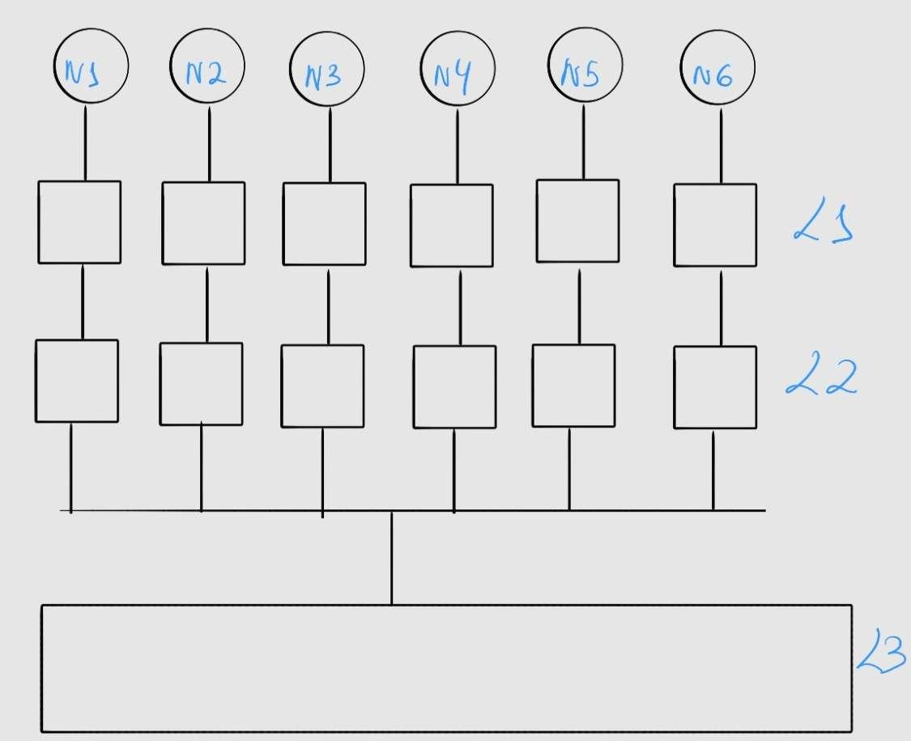
Ahora procedemos a calcular los datos y representarla de cada nivel de caché:
- Nivel 1 de caché:
-Número de vías: 8
-Tamaño línea: 64 bytes
-Caché de datos: 32Kb
-Tamaño de vía: $Caché de datos /Número de vías= 32/8=4$Kb/Tamaño vía
-Número de línea:$Kb/vía /Tamaño línea= 4Kb/64b=64 líneas$
-Número de palabras = Tamaño línea/ bytes por palabra = 64/4= 16 palabras por línea
(Mi palabra de ancha es 32 bits = (1bytes=8bits ) 4 bytes por ser float)
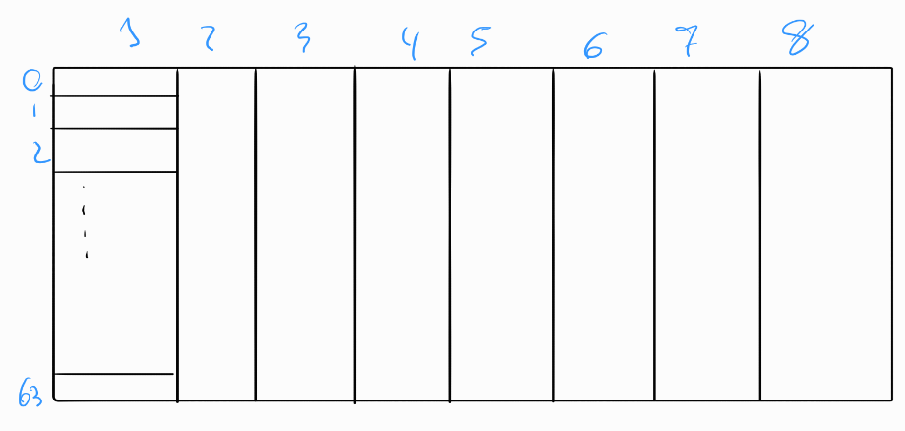

- Nivel 2 de caché:
-Número de vías: 4
-Tamaño línea: 64 b
-Caché de datos: 256KB
-Tamaño de vía: $Caché de datos /Número de vías= 256/4=64$Kb/Tamaño vía
-Número de línea:$Kb/vía /Tamaño línea= 64Kb/64b=1024 líneas$(tmb conocido como bloque)
-Número de palabras= Tamaño línea/ bytes por palabra = 64/4= 16 palabras por línea
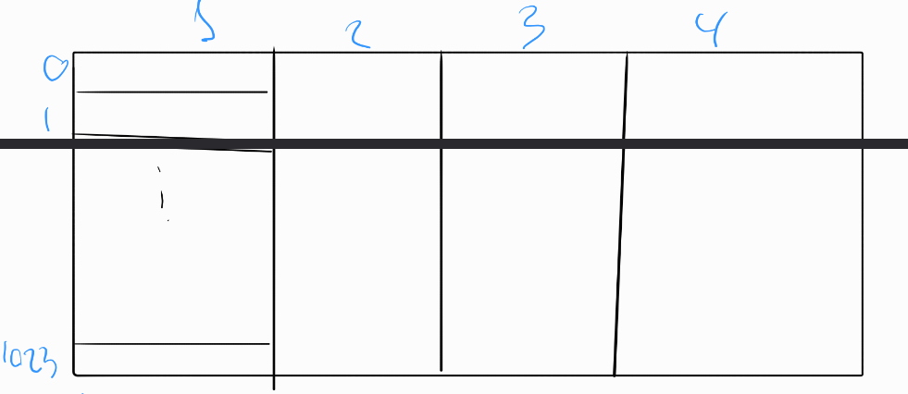

- Nivel 3 de caché:
-Número de vías: 16
-Tamaño línea: 64 b
-Caché de datos: 12MB
-Tamaño de vía: $Caché de datos /Número de vías= 12Mb/16=768$Kb/Tamaño vía
-Número de línea:$Kb/vía /Tamaño línea= 768 Kb/64b=12288 líneas$
-Número de palabras= Tamaño línea/ bytes por palabra = 64/4= 16 palabras por línea
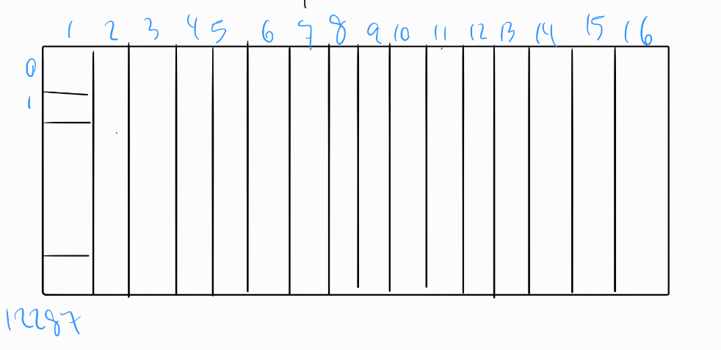
2) Realizar el programa de multiplicación de dos matrices de elementos (palabras) de 32 bits y de dimensiones 2048x2048

#include <stdio.h>
#include <stdlib.h>
#include <stdint.h>
#include <time.h>
#define MAX 2048

int main()
{
float matriz1[MAX][MAX];
float matriz2[MAX][MAX];
float matrizre[MAX][MAX];
int t0,t1;
int dif;

t0=clock(); // para medir la diferencia de tiempo

for(int i=0;i<MAX;i++) // recorre columna
{
for(int j=0;j<MAX;j++)// recorre fila
{
for(int k=0; k<MAX;k++) // introduce en la otra matriz
{
matrizre[i][j]= matrizre[i][j] + matriz1[i][k] + matriz2[k][j]; //multiplicacion de matriz
}
}
}

t1=clock();

printf("%d\n" ,matrizre[20][20]); // para guardar el valor de la matriz

dif=t1-t0;

printf("La diferencia es: %i\n", dif);
}
3) Sobre el código desarrollado en el apartado anterior:
a) Medir tiempo de ejecución de la multiplicación de las dos matrices tal y como se planteó en clase. Orden de los bucles: i, j, k.
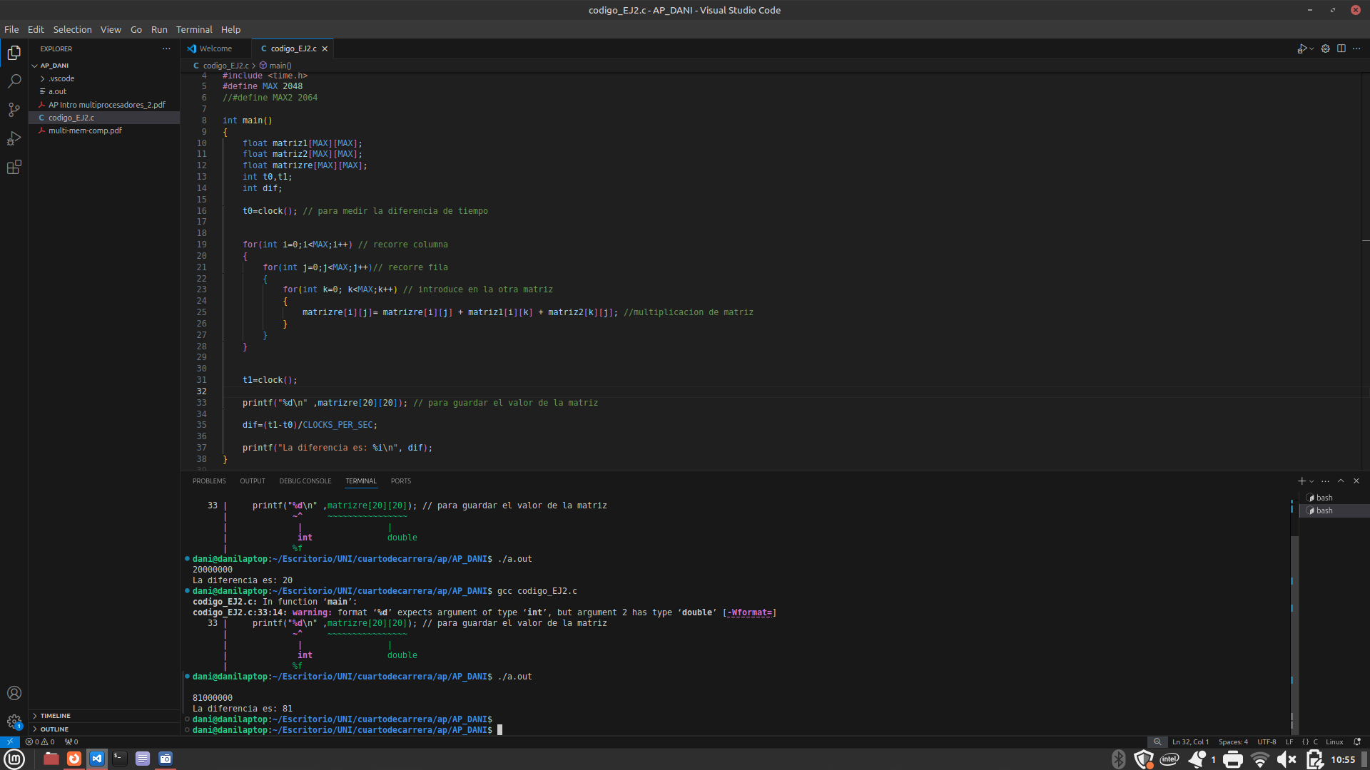
La diferencia es de: 81s
b) Medir tiempo de ejecución de la multiplicación de las dos matrices tal y como se planteó en clase. Orden de los bucles: i, k, j.
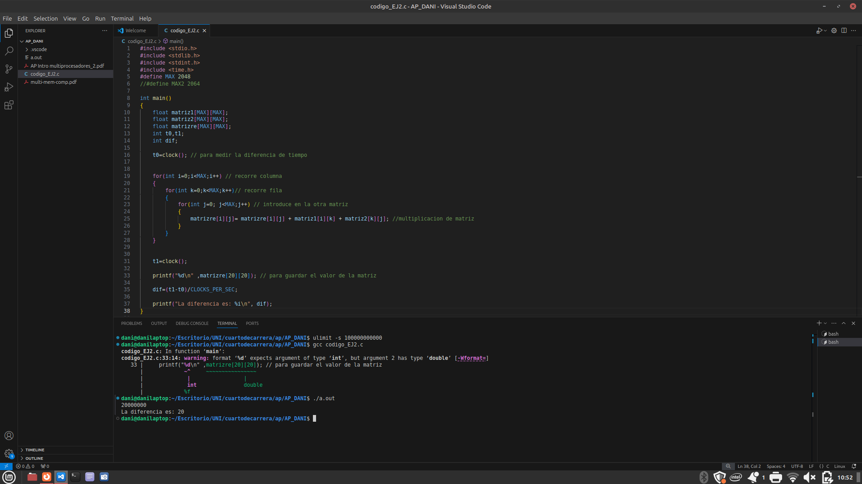
La diferencia es de: 20s
c) Justificar los resultados obtenidos. Destacando el principio de localidad espacial y su adecuación a las características hardware del equipo donde se han realizado las pruebas.
Principio de localidad espacial: Los programas durante su ejecución, no acceden con la misma probabilidad a todos sus datos o instrucciones, es decir, cuando un programa accede a una instrucción o a un dato, existe una elevada probabilidad de que instrucciones o datos cercanos sean accedidos pronto.

Justificando los resultados:
En el Orden (i,j,k):
Cada iteración del bucle interior (k) accede a elementos distantes en memoria cuando lee columnas de matriz2[k][j], lo que provoca muchos fallos en la caché y obliga al procesador a cargar nuevos bloques continuamente desde memoria principal a caché, haciendo que el proceso sea más lento. ( 81s)

En el orden (i,k,j)
En esta versión, el acceso a las matrices se realiza aprovechando la localidad espacial, ya que recorre las filas de ambas matrices de forma más eficiente. Los elementos cercanos en memoria son reutilizados inmediatamente y permanecen más tiempo en caché, generando menos fallos. Esto mejora notablemente el rendimiento y reduce significativamente el tiempo de ejecución
(20s)



d) Realizar la compilación de las dos versiones anteriores con las opciones de optimización -O0 y -O2 y: Determinar, en base a los tiempos de ejecución, cuál es la opción por defecto; Analizar los resultados y realizar una justificación de los mismos.

La opción de optimización -O0 es la técnica de optimización por defecto del sistema, es decir; es como si no escribiéramos nada, y como corresponder al bucle i,j,k, donde ya hemos mencionado que tarda bastante más que si fuera con el otro bucle, podemos apreciar como el resultado es bastante más lento (116 s)
que con la opción de optimización -O2, donde podemos observar que aunque no sea el bucle donde mejor optimizado este la búsqueda de las filas, hay una notoria mejoraría ( 9 s)
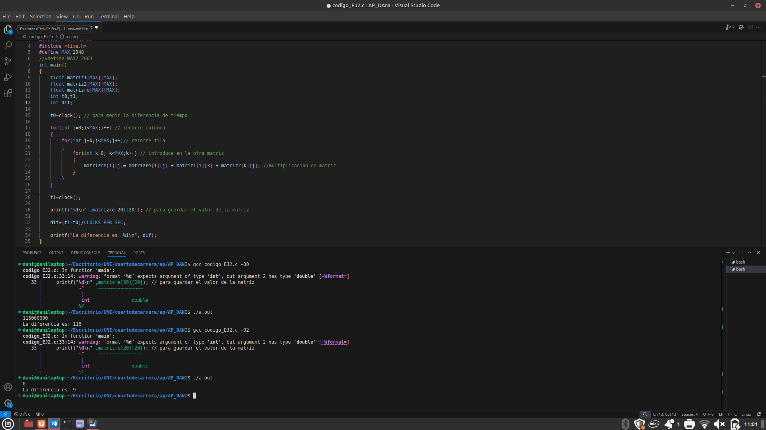
Hacemos las mismas pruebas de optimización para el bucle (i,k,j) donde ya hemos demostrado anteriormente que hay una mejor eficiencia a la hora de recorrer las filas de la matrices, lo que se corrobora cuando, comparamos ambas resultados para -O0 sigue siendo más rápido que el bucle ( i,j,k) , ( 19<116), y si observamos cuán eficiente es con la técnica -O2, se nota una grandiosa mejora, llegando hasta (1s) nada más en ejecutarse.
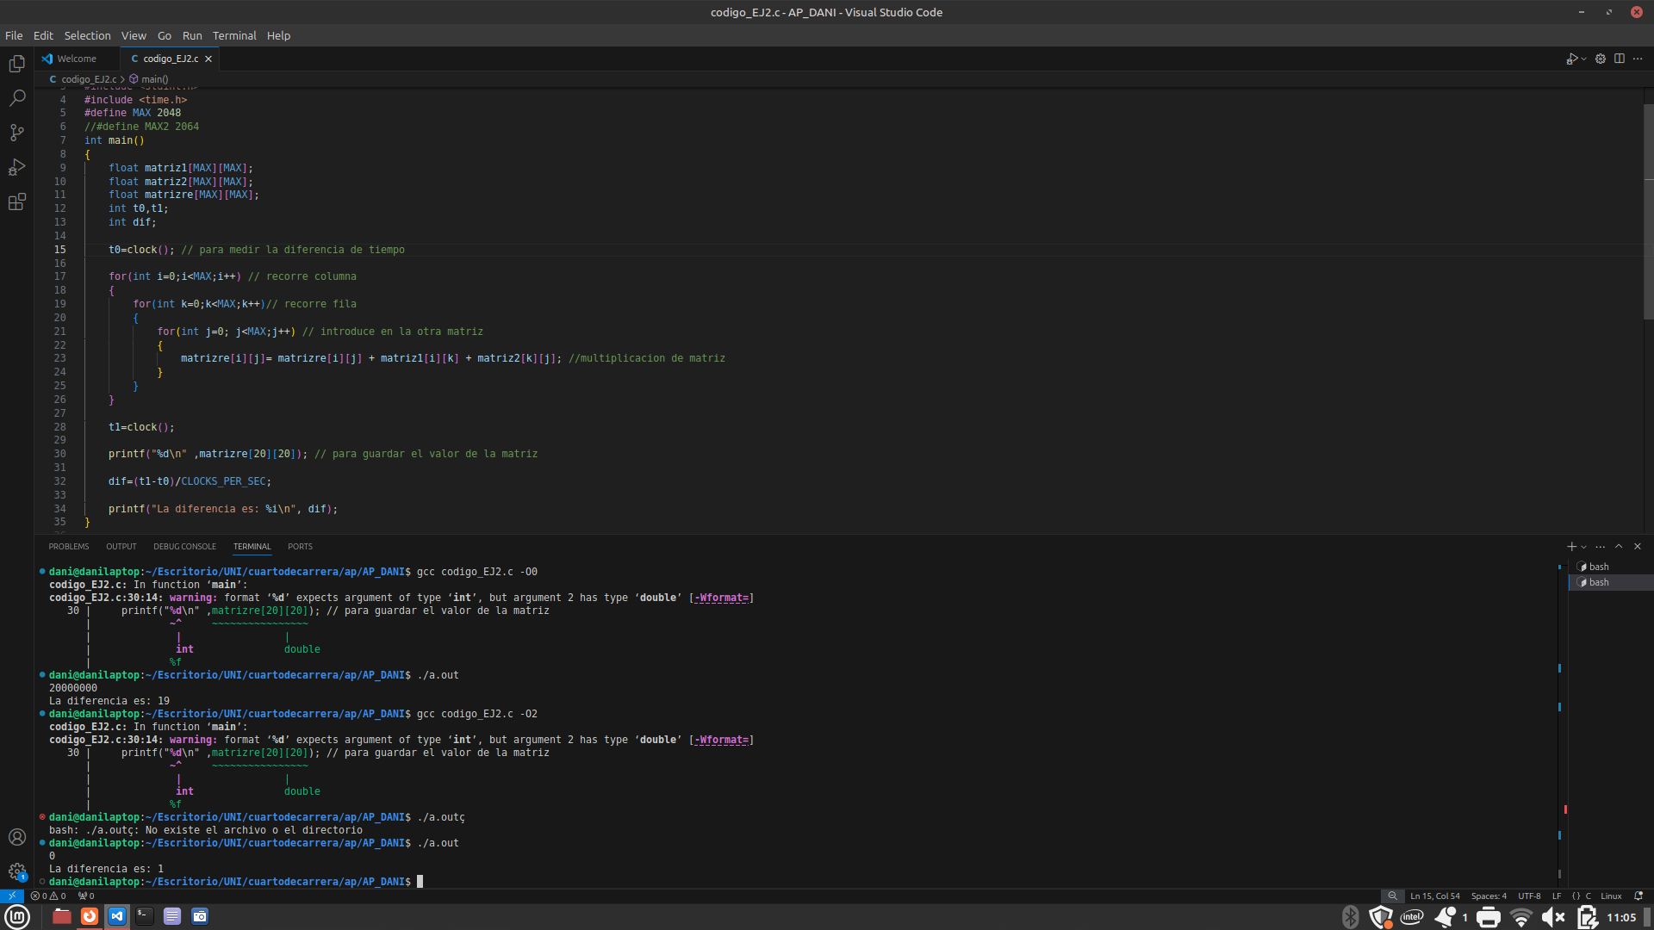

Técnica de optimización | Bucle ( i,j,k) | Bucle (i,k,j)
-O0 | 116 | 19
-O2 | 9 | 1

e) Compilar por defecto, analizar los tiempos y justificar los resultados cambiando las dimensiones de las matrices a 2048x2064. Realizarlo tanto para orden de iteraciones (i, j, k) como (i, k, j). Nota: Hay que tener en cuenta que no cambia el número de iteraciones de los bucles
La matriz 2048x2064, cada fila contiene 2064(no 2048 elementos como en la de 2048x2048) elementos de 32 bits, es decir 4 bytes por elementos, implicando que cada fila ocupa 8256 bytes ( no los 8192 bytes de la matriz 2048x2048).
Lo que indica que si hacemos padding, a una de las matrices el acceso a memoria es más eficiente, debido a que no se solapan las matrices.
Como consecuencia, hay una mejoría en ambos bucles
Orden (i, j, k): Aproximadamente 39 s
Orden (i, k, j): Aproximadamente 19 s
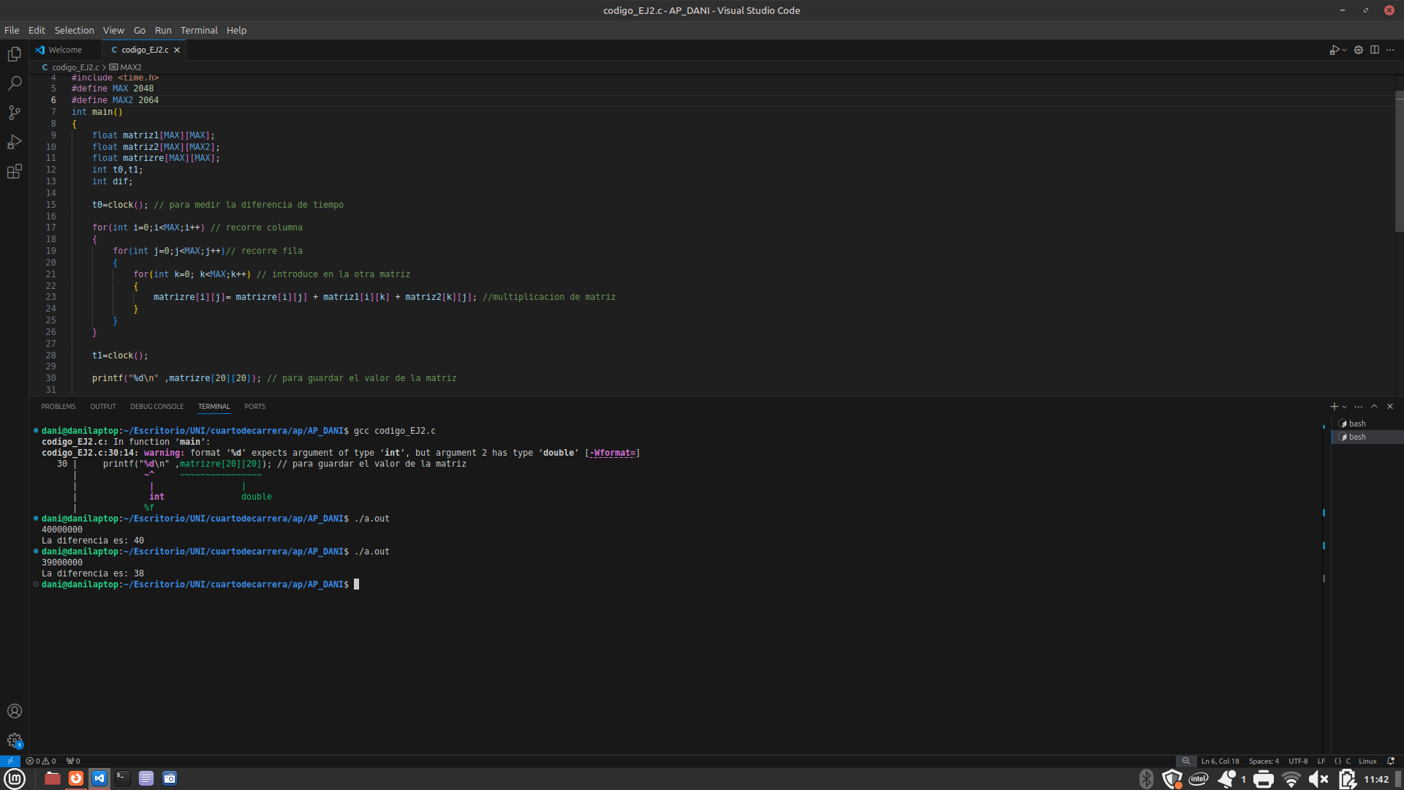
(el de i,j,k)
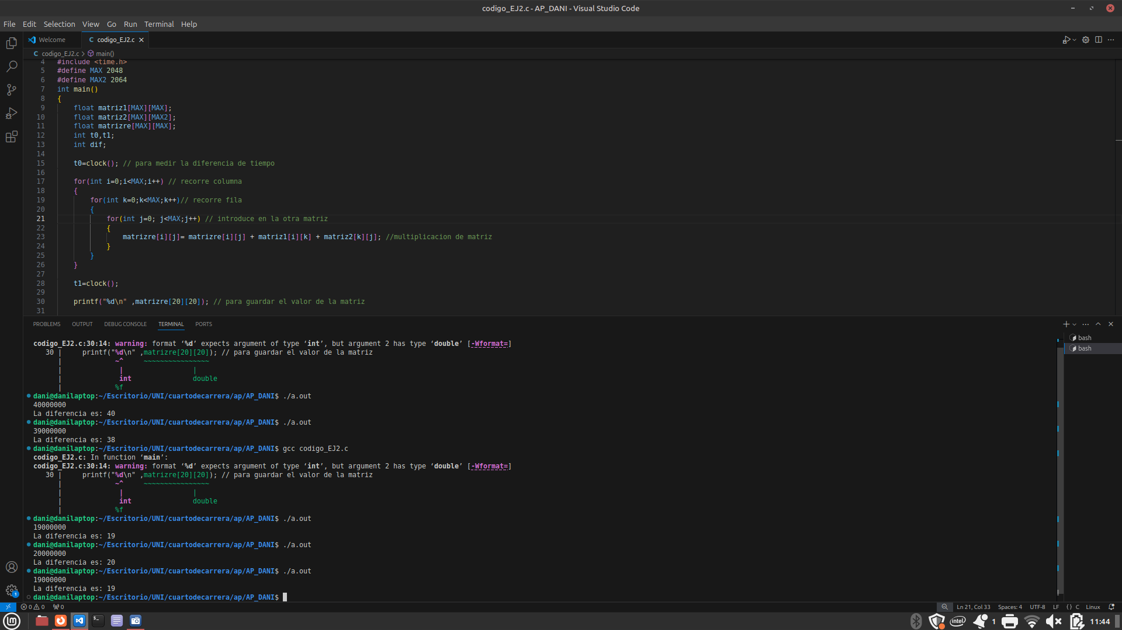
el de (i,k,j)

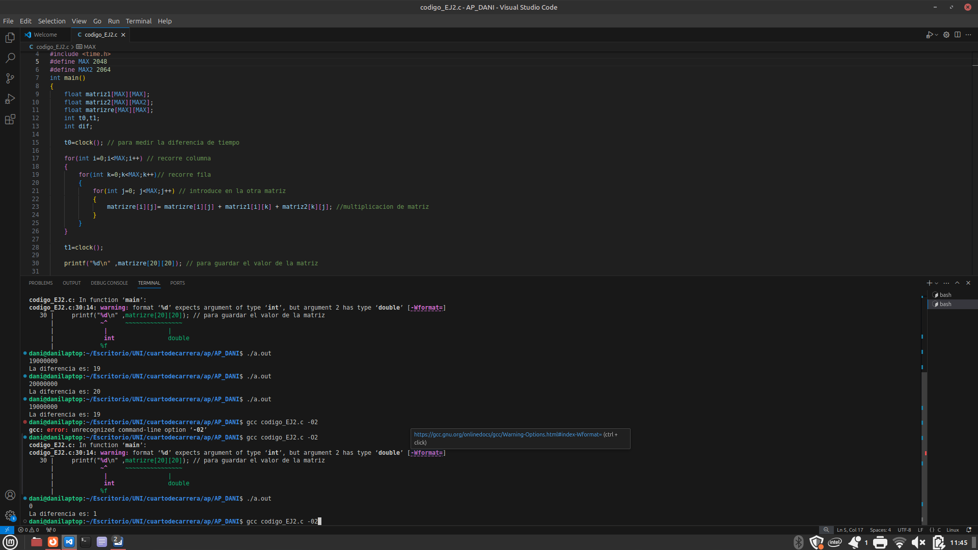
I,K,J CON -O2 Y 2064 (1)

I,.J,K CON -O2 Y 2064 (7)

